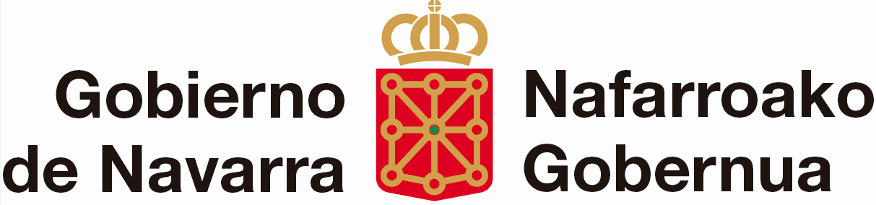 | UDALA: LEITZA
MATRIKULAREN FORMALIZAZIOA HAUR HEZKUNTZAKO LEHEN ZIKLOKO IKASTETXE BATEAN
1. HAURRAREN DATUAK
Izen-abizenak …………………………………………………………………………..
Jaioteguna ………………………………………………………………………….
Nazionalitatea ………………………………………………
Noren seme-alaba………………………………………………..Telefonoa……………
…………………………………………………. Telefonoa……………
2. AURKEZTURIKO DOKUMENTAZIOA
Gizarte Segurantzako kartillaren edo txartelaren fotokopia, haurra inskribatua dela frogatzeko.
Matrikulan ezarritako kuota ordaindu izanaren egiaztagiria.
Gurasoen edo legezko tutoreen 2021ko errenta-aitorpenaren fotokopia. (Pertsona fisikoen errentaren gaineko zergaren aitorpen-kanpainaren azken egunera arte).
Aitorpena egitera behartuta ez badaude, dagokion dokumentazio ofiziala aurkeztu beharko da, edo, azken buruan, errenten edo diru-sarreren zinpeko aitorpena eta/edo ikastetxearen titularra den toki erakundeak familiaren 2021ko diru-sarrerak zehazteko beharrezkotzat jotzen dituen agiriak.
Ordainagiriak helbideratzeko banku entitateko kontu-zenbakiaren fotokopia, titularra eta zenbakia agertzen dituena.
Kasua bada, beharrezkoa den osasun informazioa, haurra behar den moduan zaintzeko.
3. ZEIN AUKERATAN MATRIKULATZEN DEN
Euskaraz:
Eskola-egun osoa, jantokia barne
Eskola-egun erdia, jantokia barne
Eskola-egun erdia, jantokirik gabe
9ak aurretik ekarri nahi dugu
Egintzat jotzen da matrikula …………………….(e)ko Udalaren Haur Hezkuntzako lehen zikloko ikastetxean, 3. atalean azaltzen den aukerarekin eta 2. atalean aipatzen den dokumentazioa aurkeztua dagoela.

………………(e)n, 202...(e)ko ……………. aren …….(e)(a)n Sarrera zigilua

…………………………………………………………………………………………………………….
MATRIKULA EGIN IZANAREN GORDEKINA
UDALA: ……………………………………..……………………………………………………………...
HAUR HEZKUNTZAKO LEHEN ZIKLOKO IKASTETXEA: ……..……………………………………
HAURRAREN IZEN-DEITURAK: …………………..……………………………………………………
MATRIKULA EGUNA: …………….………(e)n, 202…....(e)ko ……………………. aren …….(e)(a)n
EKARTZEKO GELDITU DIREN AGIRIAK: …………………………………………………………….

